李达故居
李达故居是武汉大学早期建筑群的重要组成部分，位于珞珈山南麓西部，坐北向南，背靠珞珈山南坡，是1954年建成的，也属于武大早期建筑之一。李达作为武汉大学校长，自1953年到1966年，一直居住、生活这里，直至1966年8月去世。
李达故居是武汉大学早期建筑群的重要组成部分，位于珞珈山南麓西部，坐北向南，背靠珞珈山南坡，是1954年建成的，也属于武大早期建筑之一。故居由院墙围合的三栋砖木结构平房组成，分别为主楼、警卫室、门房，外部以院墙围合，形成独立空间，庭院内种植花草树木，占地面积约1955平米，总建筑面积约335平米。

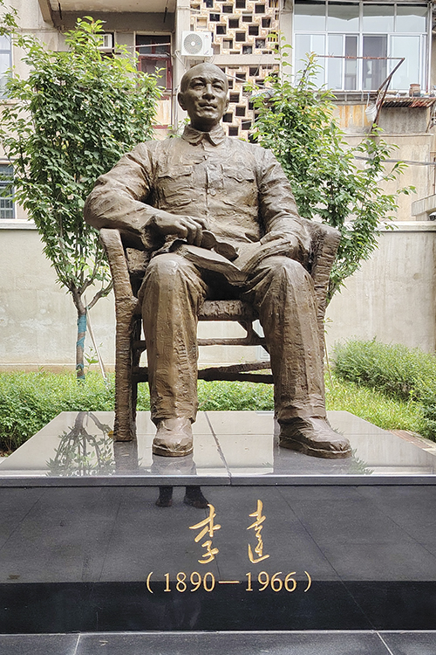
李达雕像

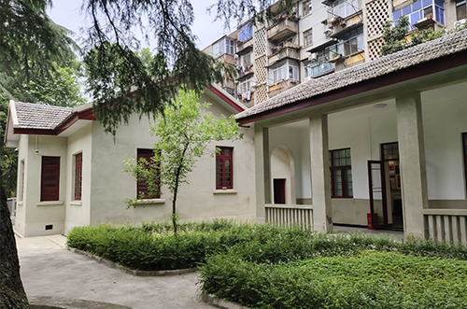
李达故居外景

